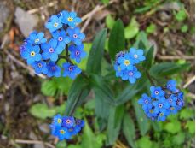DZIEŃ NIEZAPOMINAJKI
Rozwiąż zagadkę

Co to za kwiat niebieskim oczkiem patrzy na świat?
Rośnie nad wodą, w rowie. No, kto powie?BRAWO! To niezapominajka.

Święto Niezapominajki przypada zawsze 15 maja. Ten kwiat to symbol pięknej polskiej przyrody. Bądźmy z niej dumni, ale zróbmy też wszystko co w naszej mocy, aby uchronić ją przed zniszczeniem. W Polsce często nazywana jest niezabudką. W dosłownym tłumaczeniu z języka greckiego to „mysie uszko”. Należy do roślin, które łatwo pielęgnować. Można je spotkać w wielu miejscach na przykład na łące, w rowie. Występuje też na wielu kontynentach. Najczęściej spotykamy niezapominajki w kolorze niebieskim z żółtym środkiem. Ale są również białe i różowe. Zobacz.

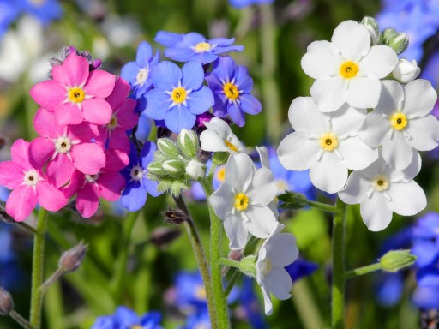

Obchody Dnia Niezapominajki zapoczątkował w 2002 roku redaktor Programu I Polskiego Radia Andrzej Zalewski, pomysłodawca i autor audycji Ekoradio.
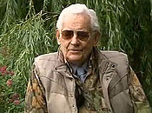

Święto ma podwójne znaczenie. Niezapominajka to przede wszystkim symbol pamięci. Jedna z LEGEND, dotycząca nazwy niezapominajka opowiada o rycerzu, który chciał zerwać piękne niebieskie kwiaty dla damy swego serca. Działo się to nad brzegiem rzeki, a że rycerz odziany był w ciężką zbroję, to chwila nieuwagi wystarczyła, aby jej ciężar spowodował upadek i wpadnięcie do wody. Rycerz czując, że porywa go nurt rzeki krzyknął do ukochanej „Nie zapomnij o mnie!…”. I właśnie stąd nazwa niezapominajka.
Celem święta jest zainteresowanie najmłodszych ekologią. Starszym święto ma natomiast przypomnieć, że dobre nawyki w stosunku do przyrody, warto wpajać dzieciom już od najmłodszych lat.

A teraz propozycje dla Was. Możecie przygotować laurkę dla bliskich, przypominając Im na przykład, aby NIE ZAPOMNIELI SIĘ UŚMIECHNĄĆ

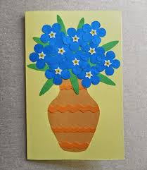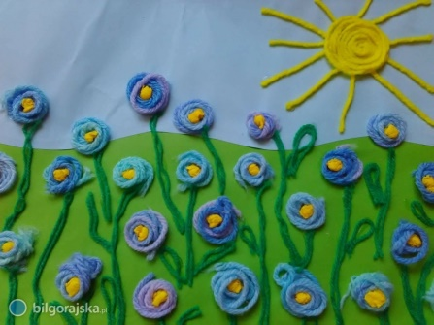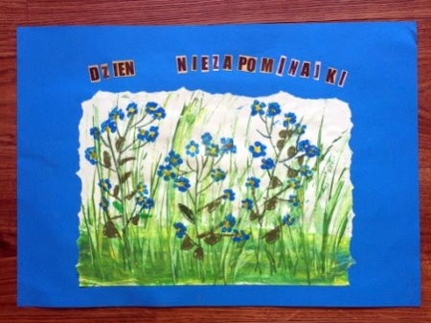

Wykonując swoje prace możecie wysłuchać piosenki
https://www.youtube.com/watch?v=F1HkKpO4bIg

Inna propozycja dla Was to wykonanie EKOKALENDARZA, na którym zamieszczamy kartki. Na nich zapisujemy to , o czym nie możemy ZAPOMNIEĆ!

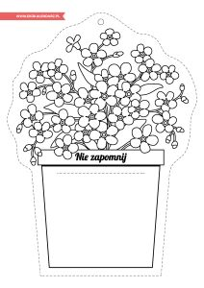

Zabawa z pokazywaniem „Niezapominajki” (wg E. Wójcik)
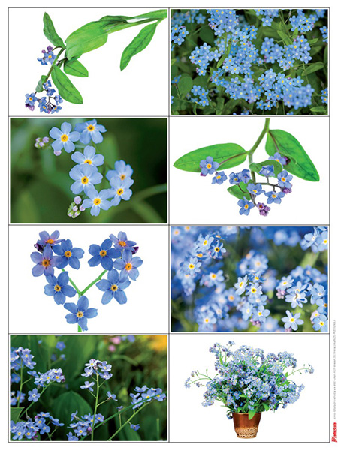
Dzieci słuchają, powtarzają tekst
i pokazują ruchem:
Niezapominajki (płynne ruchy rąk opuszczonych w dół w prawo);
to są kwiatki z bajki; (płynne ruchy rąk opuszczonych w dół w lewo);
rosną nad potoczkiem (przysiadają i wolno się podnoszą);
patrzą żabim oczkiem. (przykładają do oczu ręce w kształcie lornetek);
Gdy się jedzie łódką, (płynne ruchy rąk opuszczonych w dół w prawo);
śmieją się cichutko. (płynne ruchy rąk opuszczonych w dół w lewo;
I tak szepczą skromnie: (przykładają ręce do uszu – nasłuchują);
Nie zapomnij o mnie. (pokazują na siebie).

Na koniec obejrzyjcie film przyrodniczy „Wędrówki Skrzata Borówki”. Oglądajcie uważnie, może i tam zobaczycie niezapominajki?
https://www.youtube.com/watch?v=LKLf5EN1Ff4

